INFORME DE SEGUIMIENTO
Proyecto
19CPU1_1
INTRODUCCIÓN EN EL VALLE DEL GUADALENTÍN DE LOS CLONES DE LIMON VERNA 51 Y VERNA 62 COMO ALTERNATIVA VIABLE A LAS PRODUCCIONES TRADICIONALES
Fecha:
8 de Noviembre de 2019
Área: | AGRICULTURA
Ubicación: | Purias, Lorca (Murcia)
Coordinación: | Antonio J. Hernández Copé (Coordinador técnico del Centro por La Consejería Agua, Agricultura, Ganadería y Pesca)
Técnicos: | Juan José Belda García (Técnico CIFEA LORCA); Mariano M. Espín Aledo (Técnico CIFEA LORCA); Domingo Díaz González (Técnico OCA LORCA)
Duración | Julio 2018 - Junio 2019
Financiación | A través del Programa de Desarrollo Rural de la Comunidad Autónoma de la Región de Murcia 2014-2020.




Contenido
1. INFORME DE SEGUIMIENTO. 3
1.1. Desarrollo vegetativo. 3
1.2. Floración y cuaje. 3
1.3. Sanidad vegetal. 3
2. PRÓXIMO INFORME DE SEGUIMIENTO. 3

INFORME DE SEGUIMIENTO.

Desarrollo vegetativo.
El estado fenológico del limón en estos momentos se sitúa en el estadio 3, con crecimiento de nuevos brotes con el 30-40% de su tamaño definitivo (Foto 1).

Floración y cuaje.
La floración normal del Verna del mes de junio fue abundante y el cuaje bueno, pero la granizada acontecida el mes de septiembre daño casi por completo la cosecha para el 2020, entre un 80-90%, incluyendo las floraciones de junio, de los rodrejos que suelen aparecer posteriormente si las floraciones anteriores han sido escasas o nulas se puede apreciar algunos frutos nuevos pero de escasa valía.

Sanidad vegetal.
La recuperación de los árboles tras el episodio de granizo en septiembre ha sido bastante buena, no siendo necesaria ningún tratamiento para cicatrizar las heridas producidas, el crecimiento de brotes nuevos es visible y en buen estado (Foto 2).
A finales de este mes de octubre se ha detectado la presencia y posterior aumento de ácaro rojo (Panonychus citri) que no hay requerido de momento intervención ya que los niveles de plaga no llegan a sobrepasar los umbrales de daño para un tratamiento con fitosanitarios justificado, aunque se continuará con el seguimiento (Foto 3).

PRÓXIMO INFORME DE SEGUIMIENTO.
Se realizará un informe de seguimiento el próximo mes de diciembre.
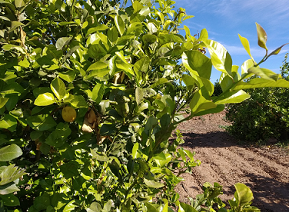
Foto 1.

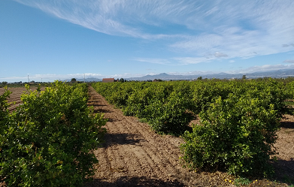
Foto 2.

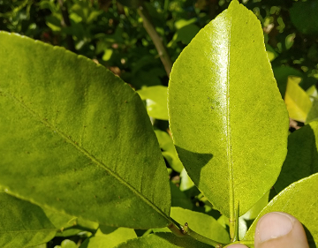
Foto 3.

